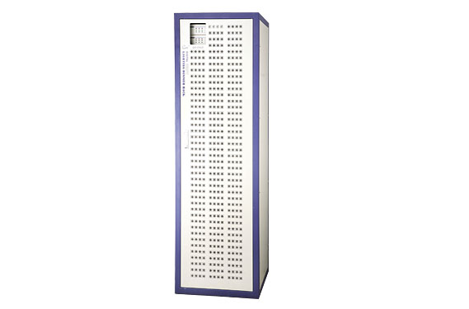

CEE DR-060D 双数字调光硅柜

性能特点：

- 全数字全双工智能双解码板按军用标准设计，双DMX512信号输入接口。当主解码出故障时，副解码器自动切换代替工作，切换时间只需0.01秒，并显示出故障解码器位置；确保了系统的可靠性、稳定性。
- 采用进口高品质80A可控硅，抗负载短路可达200次以上，隔离电压达7500V。
- 具掉DMX信号场景保持功能，确保不黑场。
- 高效抗干扰磁环，有效地抵制了对音视频设备的干扰；防雷击、防高压串入功能，保障了设备全。
- 全新的外观设计，优良的工艺结构，合理的散热通风布局，高效防尘网以及强劲的低噪散热抽机大大地提高了设备的使用寿命。
- 整机通过国标一级机检验，具极佳的线性及一致性。
- 60路数控输出 + 12路手动输出（80A高品质进口可控硅/继电器直通输出 +手动直通输出，6KW/路）
- 每路具有紧急直通开关。

技术参数：

- 输入供电：三组五线制/单相三线制，50Hz±2Hz，单相操作电压220V±10％AC
- 控制接口：双DMX-512（1990）
- 环境温度：-10℃~+35℃，通风性好。
- 相对湿度：20％～90％，无烟尘
- 大气压强：86～106Kpa

订购信息：
型号 | 描述 | 尺寸（mm） | 重量
DR-060D | 60回路双数字调光+12手动回路直通（6KW/路） | 565×600×1500 | 260Kg

